Procedura de urmat in scenariul Incasare pe card desi trebuia cu OP
- Se face declaratie de catre persoana care a operat bonul conform anexa
- Se intriduce in clienti incasari de la clienti o incasare numerar cu minus acea suma unde la explicatii scriem declaratia,
- Repartizam acea incasare pe acea factura platita eronat cu BF (Atentie, cand clik pe omuleț, nu apare factura pt ca e achitata, facem bifa la campul „Numai facturi achitate”
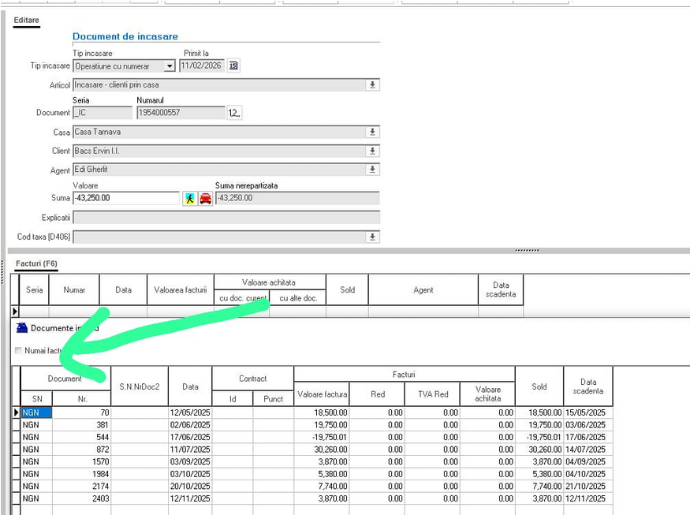

Proces verbal de anulare bon fiscal

Subsemnatul ............................................................... in calitate de .............................................
la SC GRANIT NEGRU SRL, ce are Cod Unic de Inregistrare 23629884, declar pe propria
raspundere ca in data de ............................................................. am batut gresit la casa de marcat bonul
fiscal nr. ........................... in valoare de .................................................. Mentionez ca atasez bonul fiscal
gresit acestui Proces verbal.
Alte mențiuni ................................................................................................................................................

......................................................................................................................................................................

Semnatura si stampila Data

................................................................. ...................................

